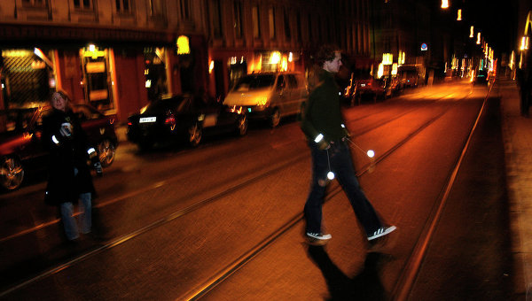  Изображение с сайта https://news.mail.ru/ | Светоотражатели для пешеходов  Начиная с 1 июля 2015 года согласно пункту 4.1 Постановления РФ №1090 от 23.10.1993 г. «О правилах дорожного движения» (с изменениями на 02.04.2015 года) пешеходы обязаны иметь световозвращатели в следующем случае:
- вне населенного пункта;
- при переходе дороги и движении по обочине или краю проезжей части;
- в темное время суток или в условиях недостаточной видимости.
В остальных случаях светоотражатели также рекомендуется иметь, однако это не обязательно.
Несколько слов про сами световозвращатели. Данные элементы полезны как для пешехода, так и для окружающих его автомобилей. Водитель автомобиля издалека видит световозвращатели, и у него есть достаточно времени, чтобы принять решение. Например, если пешеход носит такие элементы, то его гораздо чаще пропускают на пешеходных переходах.
Поэтому в первую очередь рекомендуется использовать светоотражатели не для того, чтобы не получить штраф ГИБДД, а для собственной безопасности.
Светоотражатели рекомендуется закреплять у взрослого с правой стороны на 20 см выше колена, у ребенка – на уровне бедра. В этих местах они наиболее заметны в свете фар автомобиля.

